1. Uruchamiamy r 2 Płatnik
2. 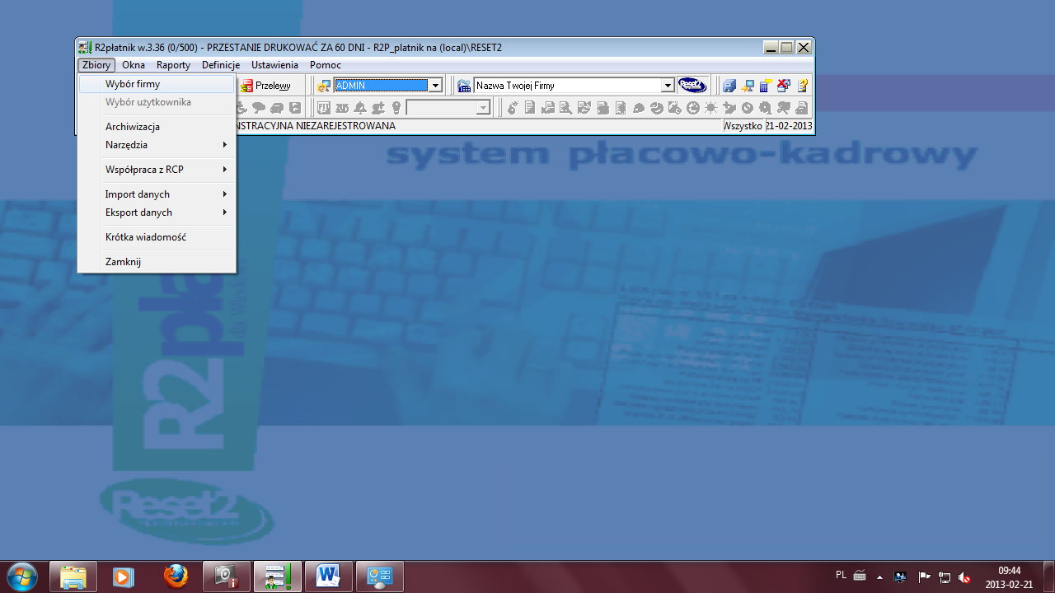
3. Wybór firmy
4. 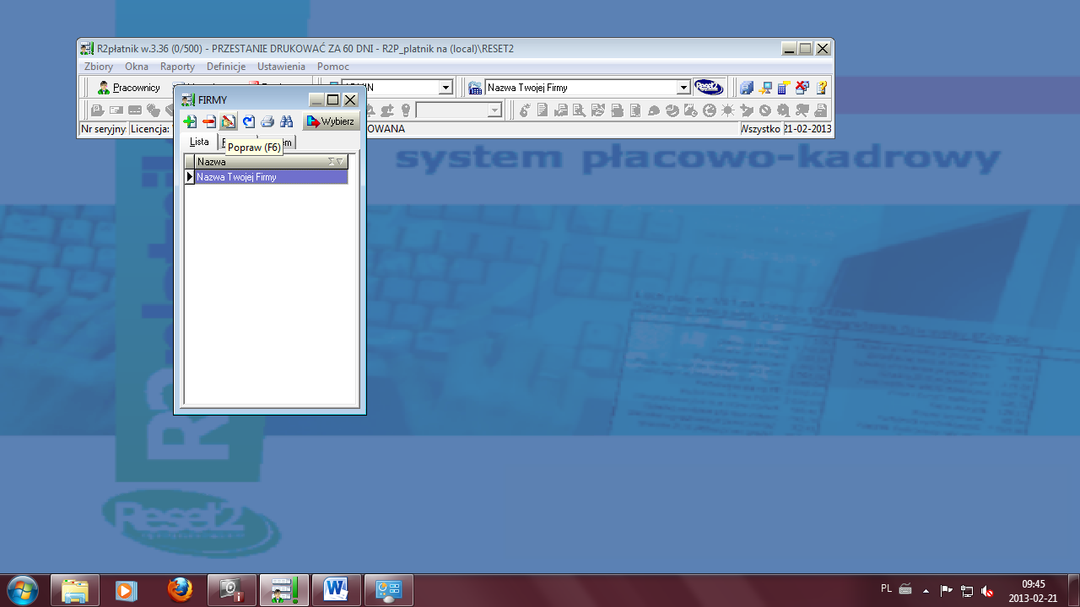
5. dodaj
6. 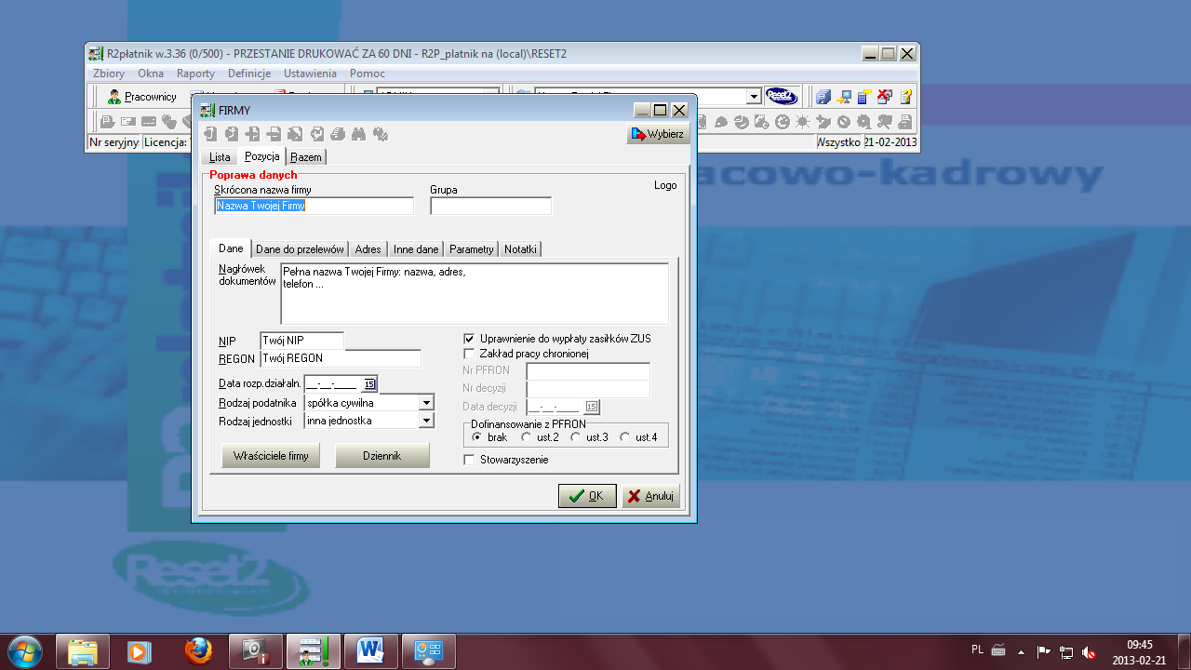
7. Wpisujemy dane swojej firmy (wszystkie zakładki i OK)
8. 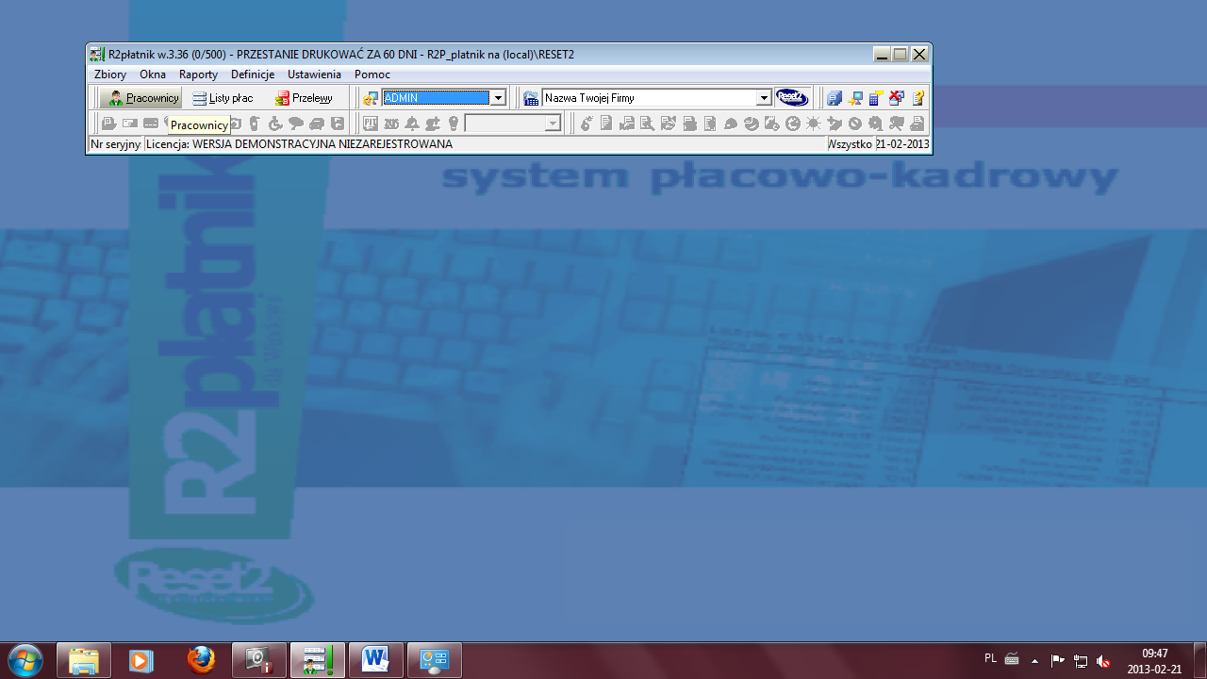
9. Pracownicy
10. 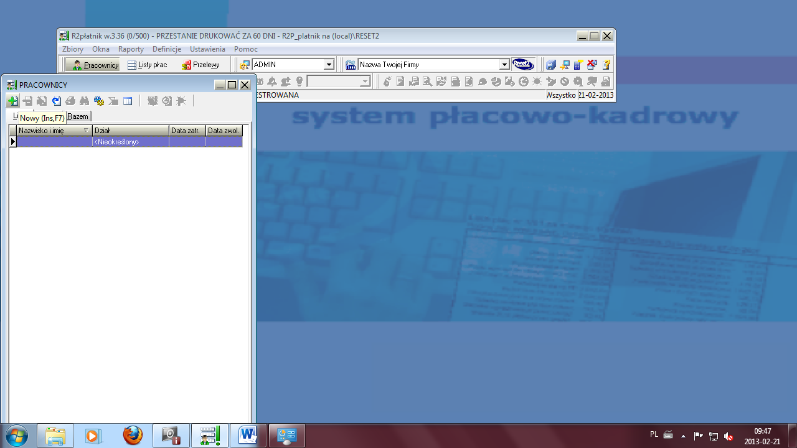
11. Nowy
12. 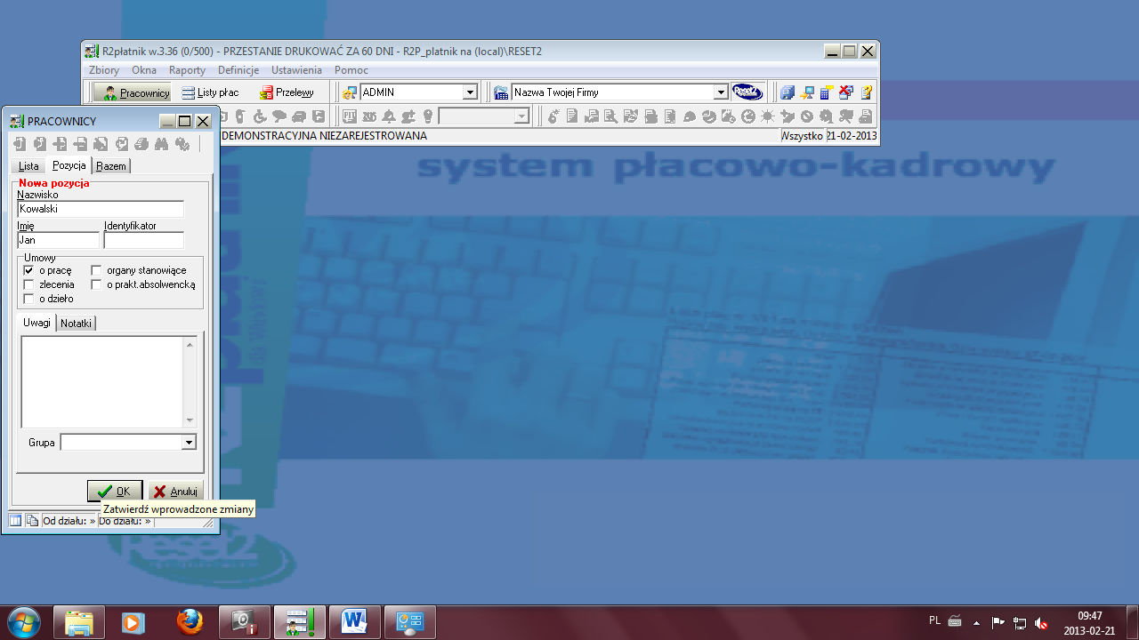
13. Ok
14. 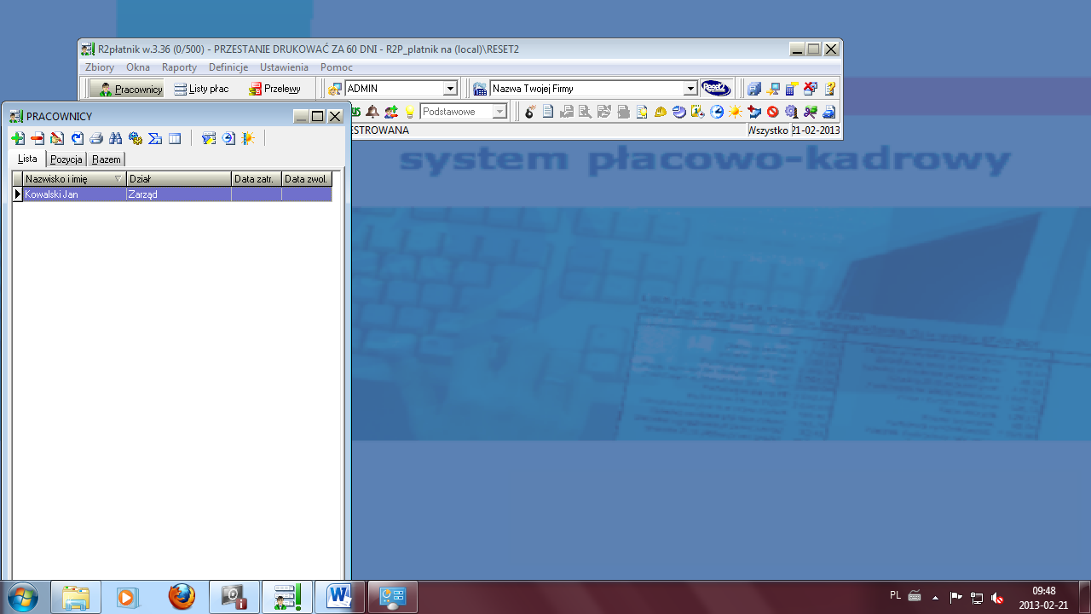
15. Enter
16. 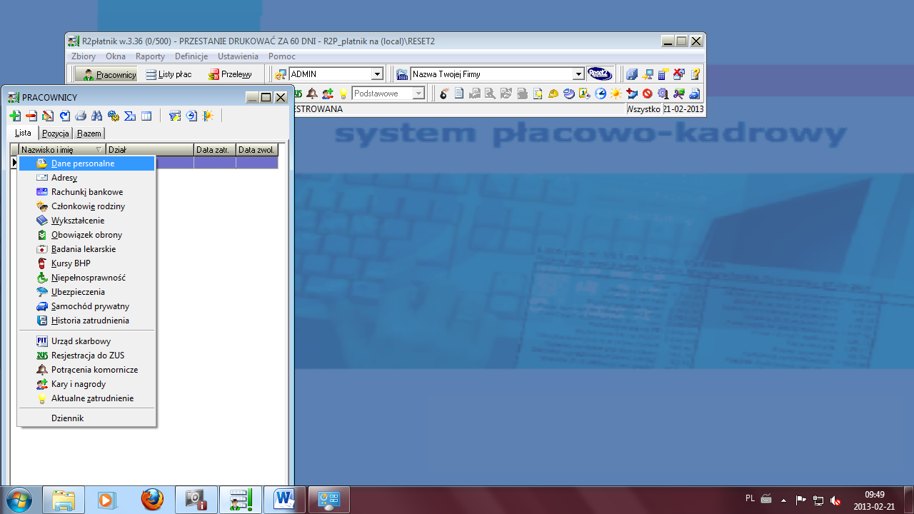
17. Dane personalne
18. 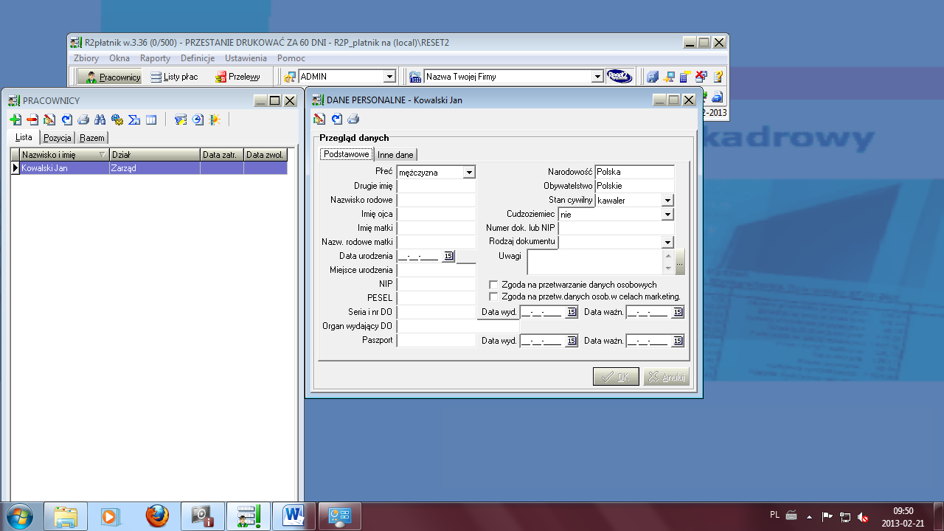
19. Wypełniamy dane personalne pracownika i ok
20. 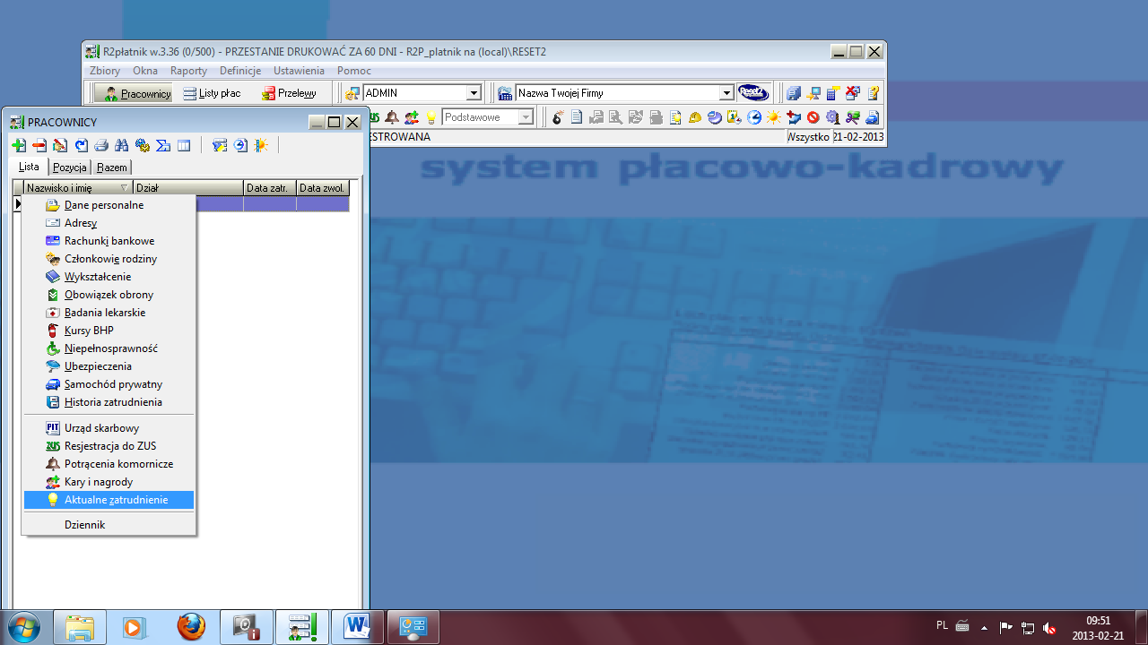
21. Aktualne zatrudnienie
22. 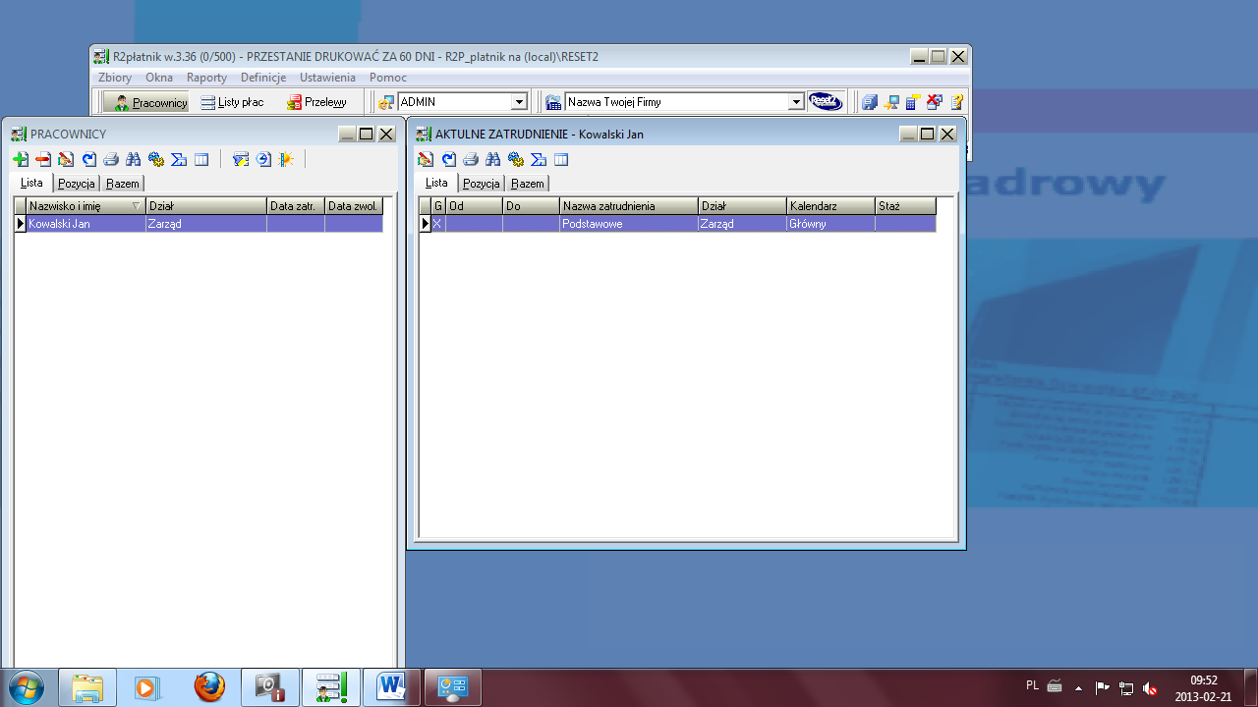
23. Zakładka Pozycja
24. 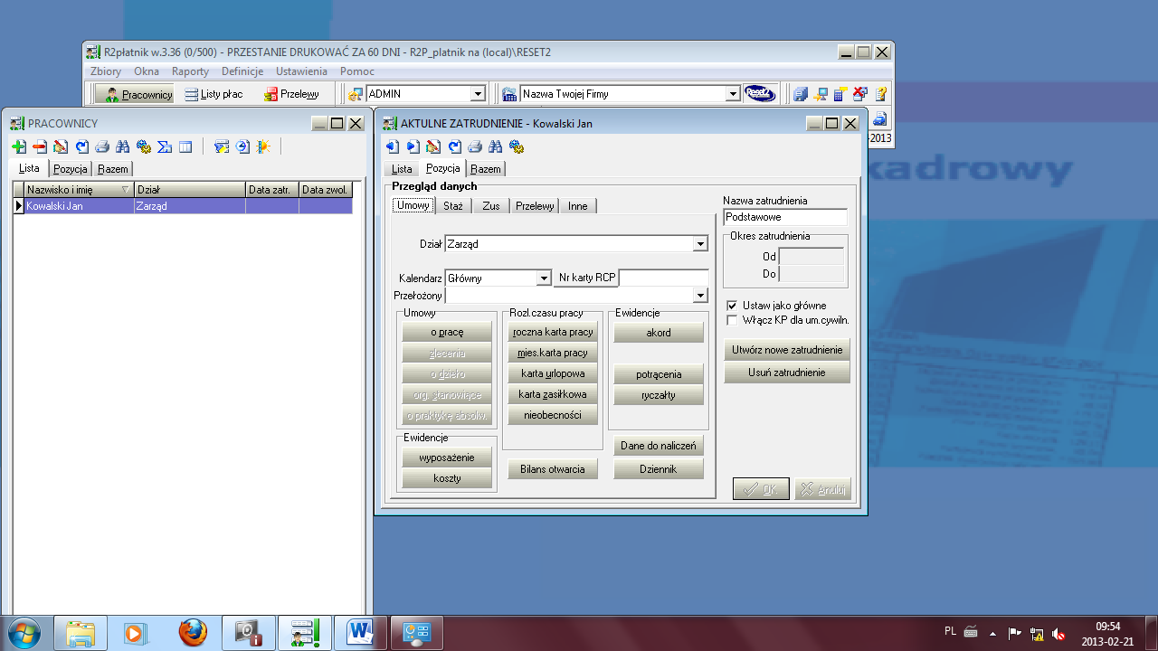
25. O prace
26. 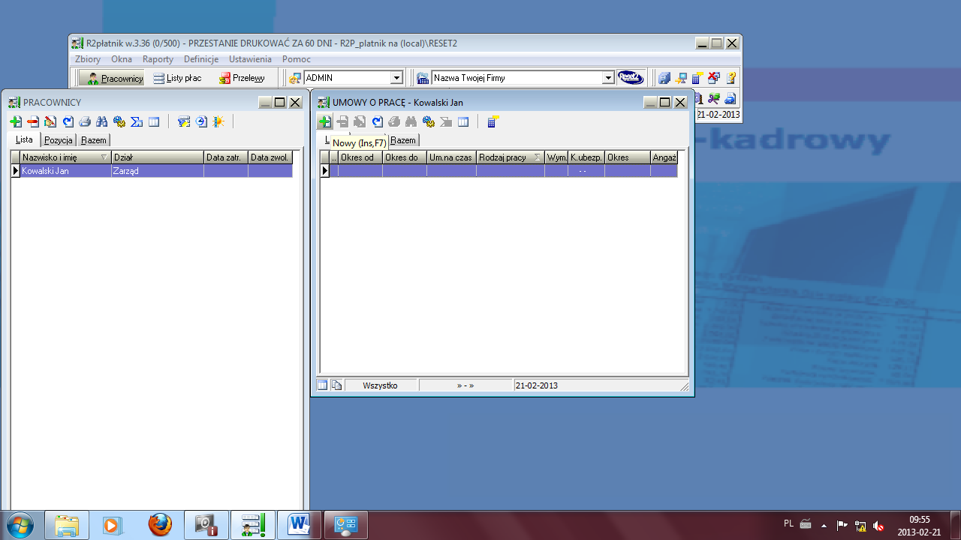
27. Nowy
28. 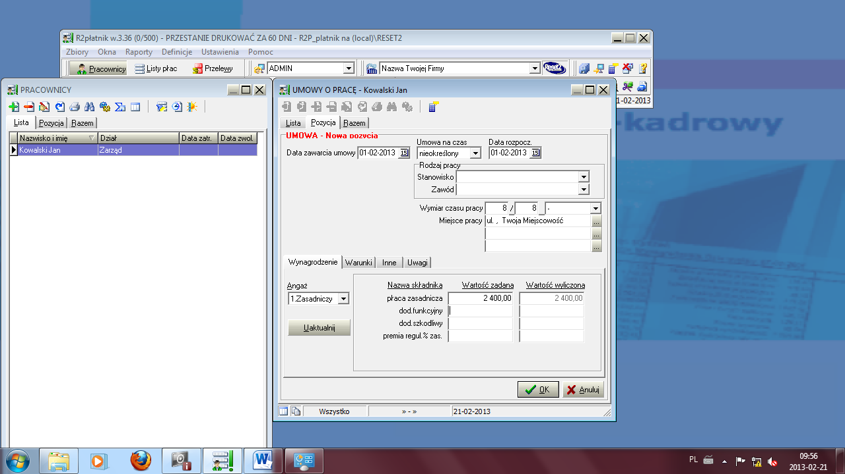
29. Piszemy umowę o prace od 01 lutego z płaca zasadniczą co najmniej 2000 zł reszta dowolna i ok
30. 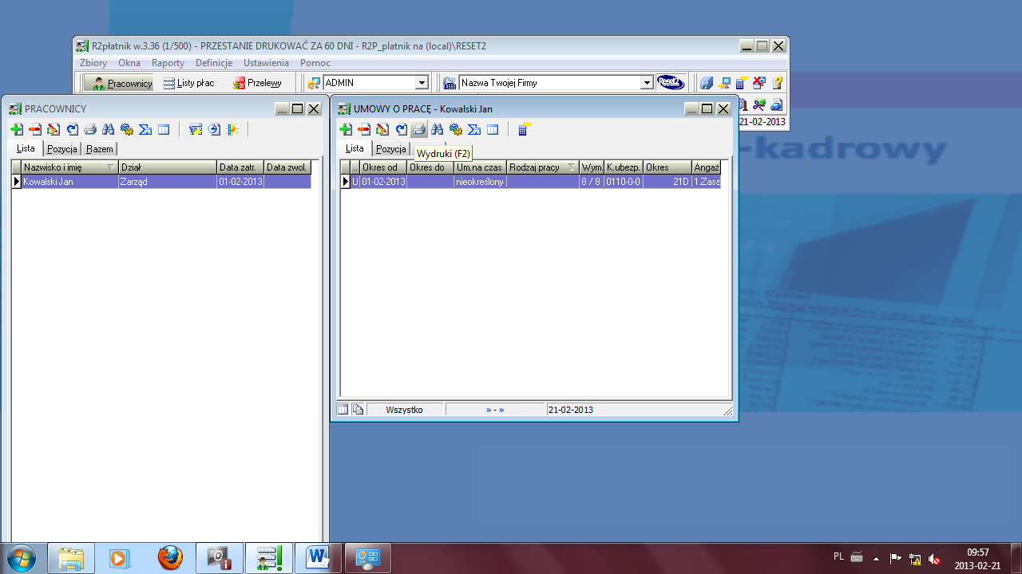
31. Wydruki
32. 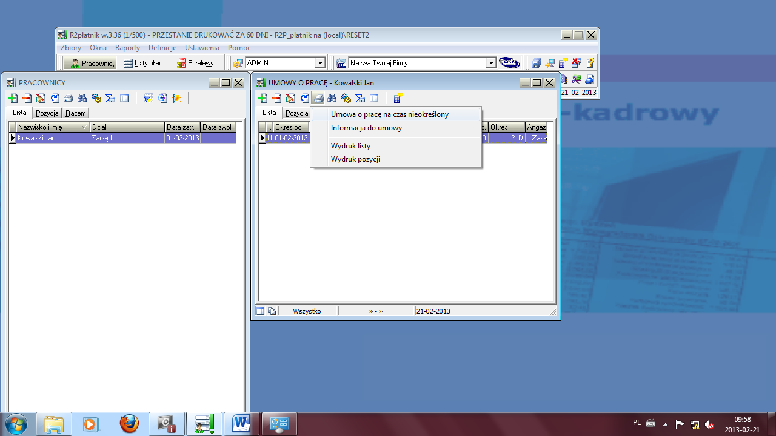
33. Umowa o prace na czas określony do PDF i do wysłania
34. I tak drugiego pracownika
35. Listy płac
36. 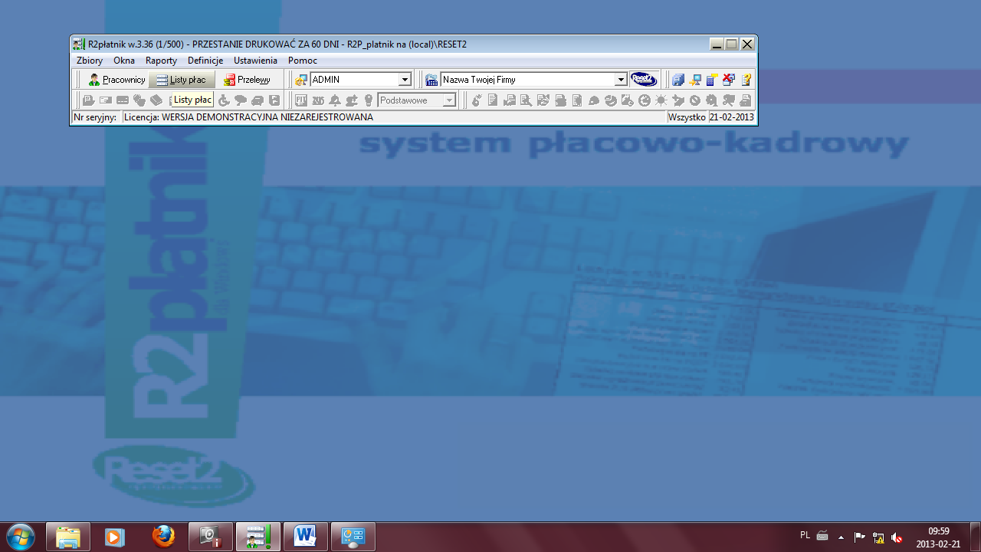
37. 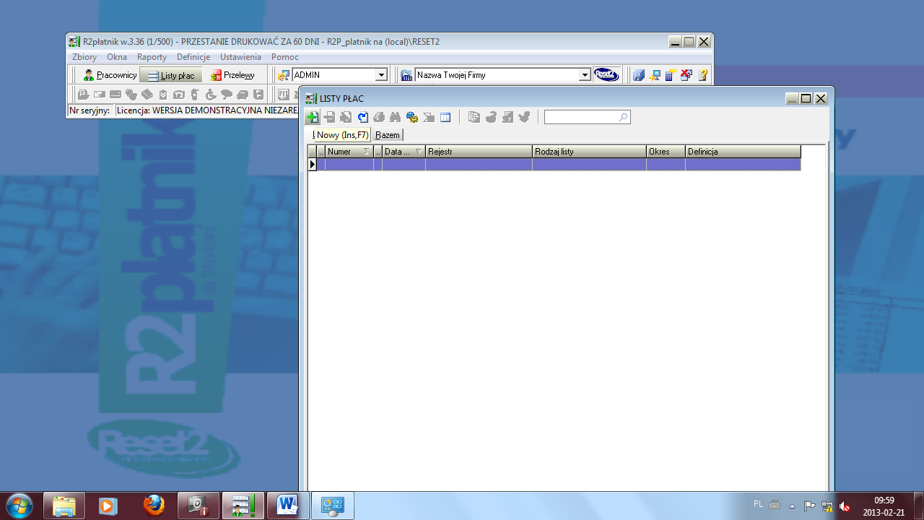
38. Nowy
39. 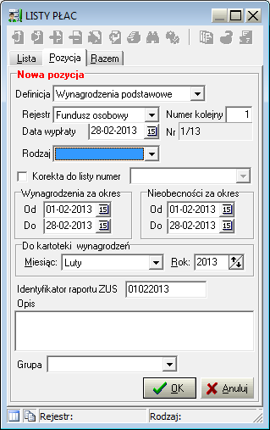
40. Ok
41. 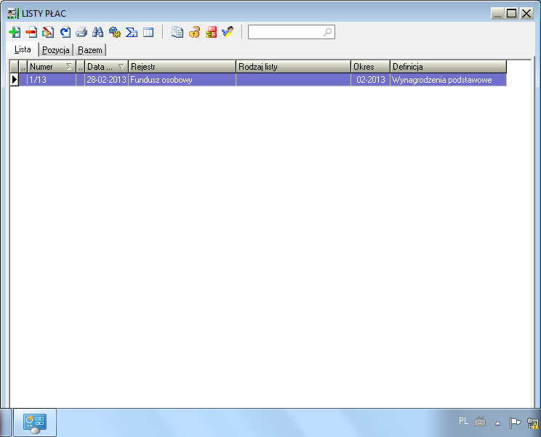
42. Enter
43. 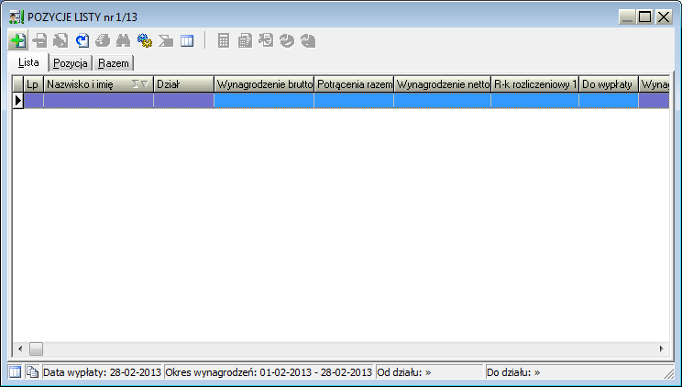
44. Dodaj
45. 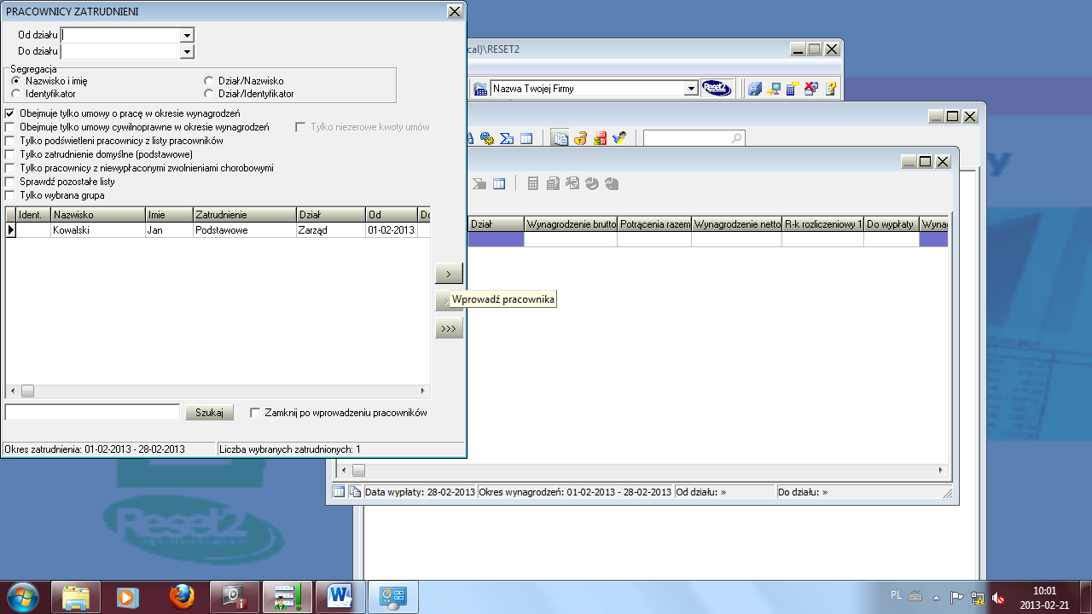
46. Wprowadź pracownika
47. 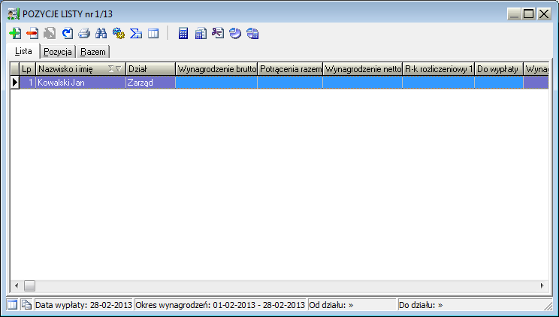
48. Enter
49. 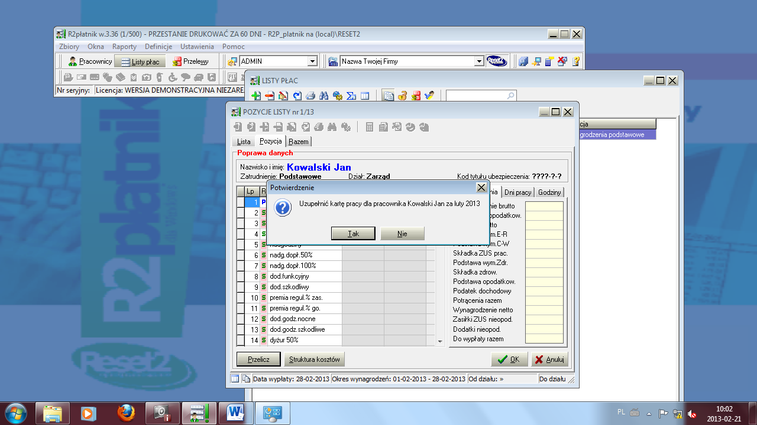
50. Przelicz i wyskakujące okienko OK
51. 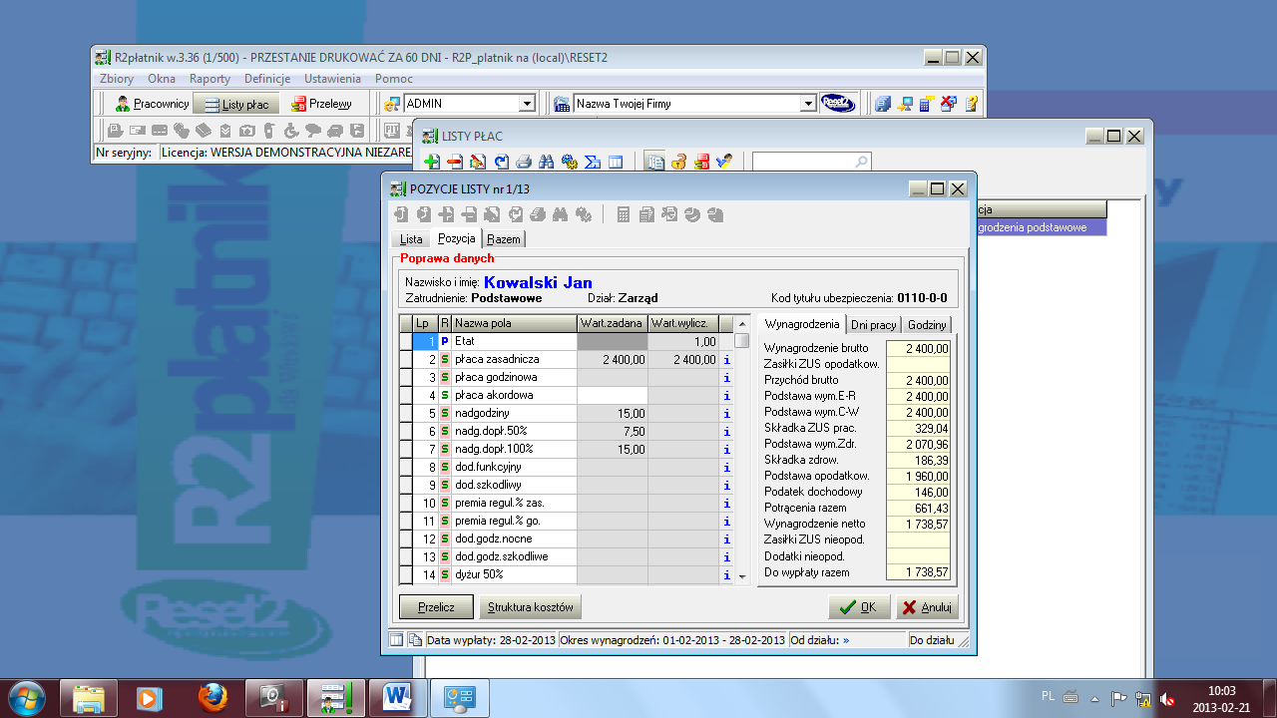
52. Ok i drugiego pracownika
53. Listy płac
54. 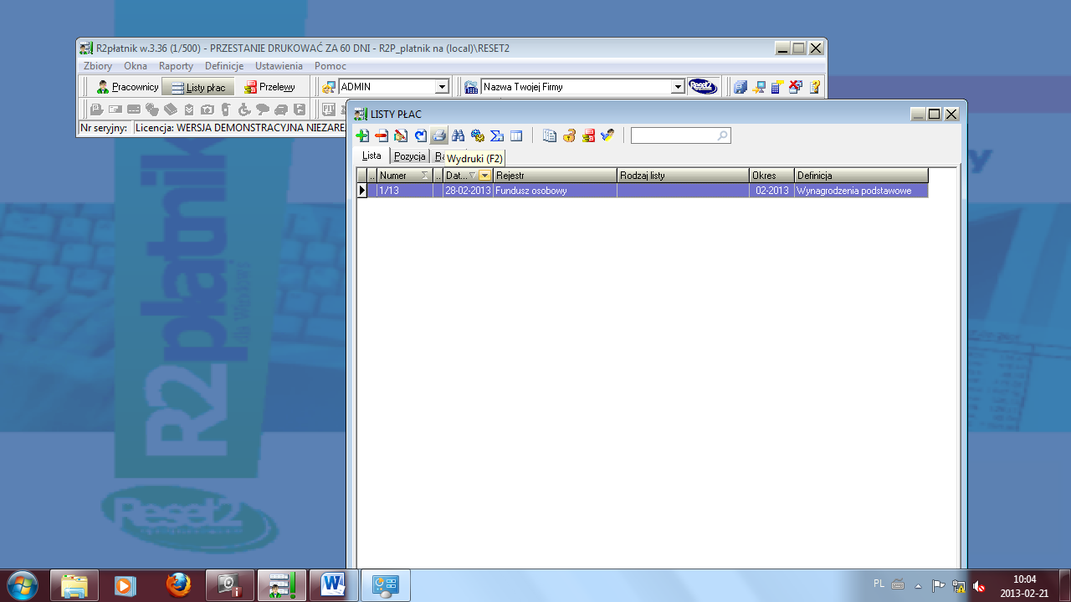
55. Wydruki
56. 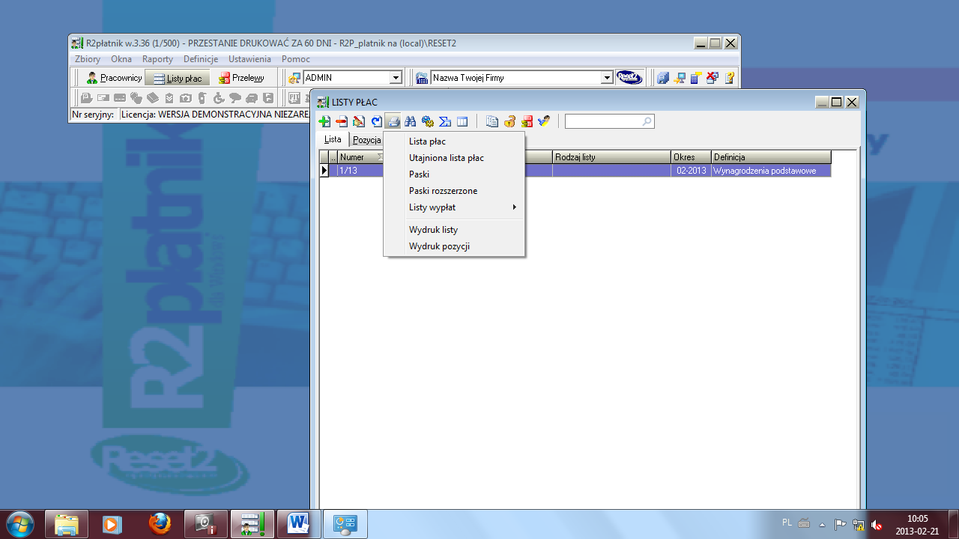
57. Listy płac
58. Do pdf-a i wysyłka
59. Robimy druga liste płac z data wypłaty 30 marzec do PDF-a i wysyłka
60. Pracownicy - wydruki
61. 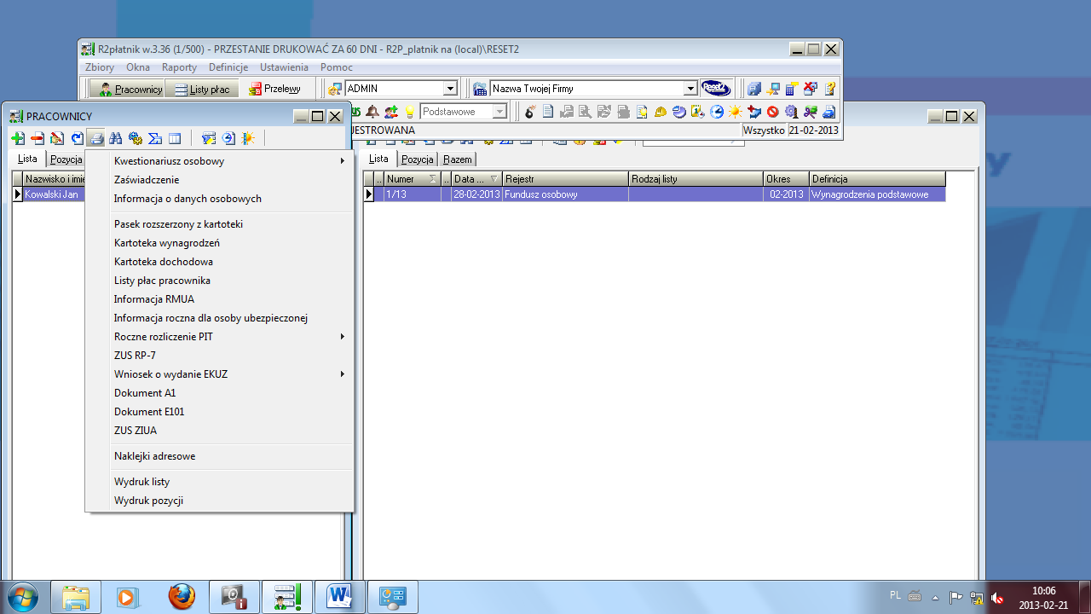
62. Kartoteka wynagrodzeń
63. 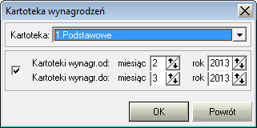
64. Do PDF i
65. Prcownicy – enter
66. 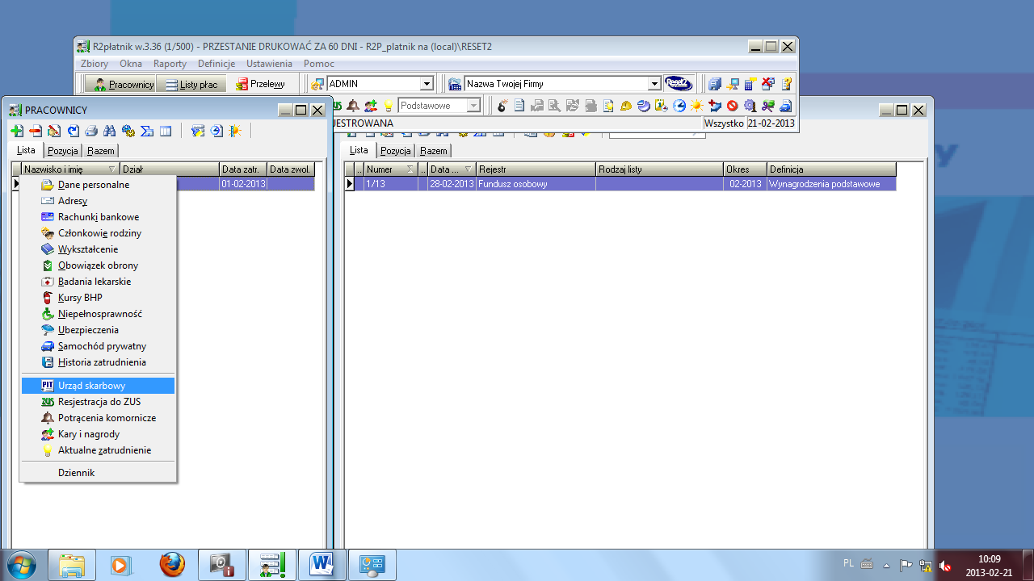
67. Urząd skarbowy
68. 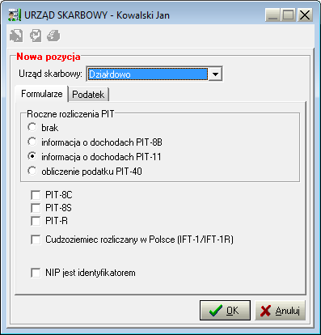
69. Ok
70. Pracownicy - wydruki
71. 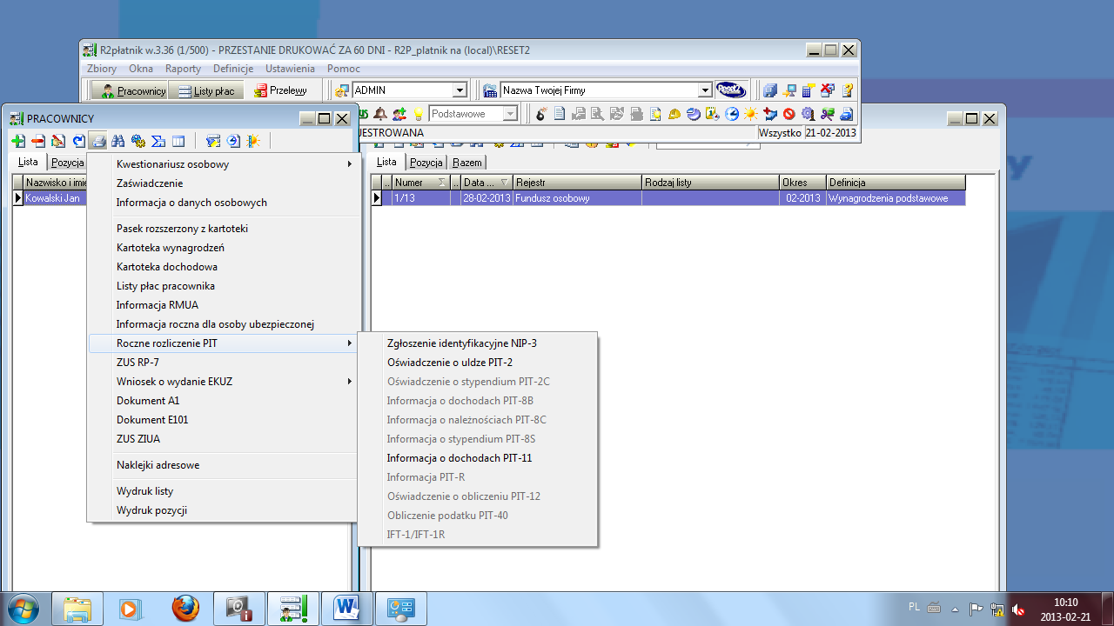
72. Rozliczenia roczne PIT-11 do pdf i wysyłka dla każdego pracownika
73. Koniec

- umowa o prace

- lista płac

- Kartoteka zarobkowa x 2

- Pit x2

lista